Задание 1
В кодировке UTF-32 каждый символ кодируется 32 битами. Ученик написал текст (в нем нет лишних пробелов):
«Врач, актер, акушер, генетик, издатель, кардиолог — профессии».
Ученик вычеркнул из списка название одной из профессий. Заодно он вычеркнул ставшие лишними запятые и пробелы — два пробела не должны идти подряд.
При этом размер нового предложения вы данной кодировке оказался на 44 байта меньше, чем размер исходного предложения. Напишите в ответ название удаленной профессии.

Задание 2
Петя шифрует русские слова, записывая вместо каждой буквы её номер в алфавите (без пробелов). Номера букв даны в таблице:
А 1 | Й 11 | У 21 | Э 31
Б 2 | К 12 | Ф 22 | Ю 32
В 3 | Л 13 | Х 23 | Я 33
Г 4 | М 14 | Ц 24
Д 5 | Н 15 | Ч 25
Е 6 | О 16 | Ш 26
Ё 7 | П 17 | Щ 27
Ж 8 | Р 18 | Ъ 28
З 9 | С 19 | Ы 29
И 10 | Т 20 | Ь 30
Он подготовил для своего друга Вани четыре шифровки, но, к сожалению, он понял, что только одна из них расшифровывается единственным способом. Найдите её и расшифруйте. То, что получилось, запишите в качестве ответа.
112233
135793
203014
412030
Но, к сожалению, он понял, что только одна из них расшифровывается единственным способом. Найдите её и расшифруйте. То, что получилось, запишите в качестве ответа.
Задание 3
Напишите наименьшее натуральное число x, для которого ложно высказывание:
(НЕ (x ≥ 6) И НЕ (x = 5)) ИЛИ (x ≤ 7)

Задание 4
Между населенными пунктами А, В, С, D, Е построены дороги, протяженность которых (в километрах) приведена в таблице:

 | A | B | C | D | E
A |  | 7 | 4
B | 7 |  | 2 |  | 5
C | 4 | 2 |  | 4
D |  |  | 4 |  | 5
E |  | 5 |  | 5

Определите длину кратчайшего пути между пунктами А и E. Передвигаться можно только по дорогам, протяженность которых указана в таблице.

Задание 5
У исполнителя Дельта две команды, которым присвоены номера:
1. извлечь квадратный корень
2. умножить на d
(d – неизвестное натуральное число)
Выполняя первую из них, Дельта извлекает корень квадратный из числа на экране, а выполняя вторую, умножает это число на d. Программа для исполнителя Дельта – это последовательность номеров команд. Известно, что программа 11221 переводит число 256 в число 6. Определите значение d.

Задание 6

Ниже приведена программа, записанная на пяти языках программирования.

Бейсик | Python
DIM s, t, A AS INTEGER  INPUT s  INPUT t  INPUT A  IF s > A OR t > 8 THEN  PRINT "YES"  ELSE  PRINT "NO"  ENDIF | s = int(input())  t = int(input())  A = int(input())  if (s > A) or (t > 8):  print("YES")  else:  print("NO")
Паскаль | Алгоритмический язык
var s,t,A: integer;  begin  readln(s);  readln(t);  readln(A);  if (s > A) or (t > 8)  then  writeln ('YES')  else  writeln ('NO')  end. | алг  нач  цел s, t, A  ввод s  ввод t  ввод A  если s > A или t > 8  то вывод "YES"  иначе вывод "NO"  все  кон
С++
#include <iostream>
using namespace std;
int main() {
int s, t, A;
cin >> s;
cin >> t;
cin >> A;
if(s > A) or (t > 8)
cout << "YES" << endl;
else
cout << "NO" << endl;
return 0;
}
Было проведено 9 запусков программы, при которых в качестве значений переменных s и t вводились следующие пары чисел:
(8, 2); (19, 12); (–14, 13); (4, –4); (–9, –9); (6, –3); (7, 12); (3, 10); (1, 13).
Укажите наименьшее целое значение параметра A, при котором для указанных входных данных программа напечатает «NO» три раза.

Задание 7
- На месте преступления были обнаружены четыре обрывка бумаги. Следствие установило, что на них записаны фрагменты одного IP-адреса. Криминалисты обозначили эти фрагменты буквами А, Б, В и Г. Восстановите IP-адрес. В ответе укажите последовательность букв, обозначающих фрагменты, в порядке, соответствующем IP-адресу.
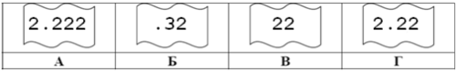

Задание 8
В языке запросов поискового сервера для обозначения логической операции «ИЛИ» используется символ «|», а для обозначения логической операции «И» – символ «&».
В таблице приведены запросы и количество найденных по ним страниц некоторого сегмента сети Интернет.

Запрос | Найдено страниц(в сотнях тысяч)
Бабочка | 22
Гусеница | 40
Трактор | 28
Бабочка & Гусеница | 20
Трактор & Гусеница | 16
Трактор & Бабочка | 0

Какое количество страниц (в сотнях тысяч) будет найдено по запросу
Трактор | Бабочка | Гусеница?
Считается, что все запросы выполнялись практически одновременно, так что набор страниц, содержащих все искомые слова, не изменялся за время выполнения запросов.

Задание 9
1. На рисунке — схема дорог, связывающих города A, B, C, D, E, F, K, L, M, N. По каждой дороге можно двигаться только в одном направлении, указанном стрелкой. Сколько существует различных путей из города А в город E, не проходящих через пункт D?
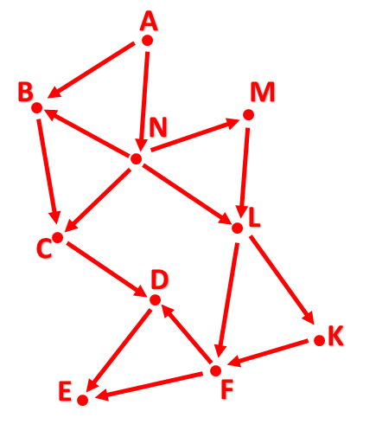
Задание 10
Дано: а = 70₁₀, b = 100₈ Какое из чисел с, записанных в двоичной системе, отвечает условию b < с < a?
1000000₂
1000110₂
1000101₂
1000111₂
В ответе запишите найденное число число в десятичной системе счисления, основание системы счисления указывать не нужно.
Задание 13.1 ссылка на файлы
https://disk.yandex.ru/d/x2VP_WqDpePCrw

Используя информацию и иллюстративный материал, содержащийся в файлах архива, создайте презентацию из трёх слайдов на тему «Песец». В презентации должны содержаться краткие иллюстрированные сведения о внешнем виде, ареале обитания и образе жизни песцов. Все слайды должны быть выполнены в едином стиле, каждый слайд должен быть озаглавлен. В презентации должен использоваться единый тип шрифта.
Требования к оформлению презентации:
- Параметры страницы (слайда): экран (16:9), ориентация альбомная.
- Первый слайд – титульный слайд с названием презентации, в подзаголовке титульного слайда в качестве информации об авторе презентации указывается идентификационный номер участника экзамена.
- Второй слайд – основная информация в соответствии с заданием, размещённая по образцу на рисунке макета слайда 2: заголовок слайда; два блока текста; два изображения.
- Третий слайд – дополнительная информация по теме презентации, размещённая по образцу на рисунке макета слайда 3: заголовок слайда; три изображения; три блока текста.
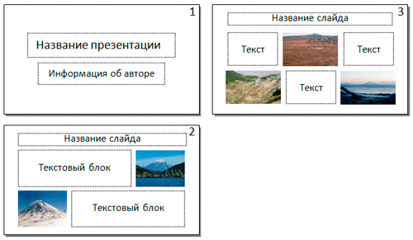
- Размер шрифта: для названия презентации на титульном слайде – 40 пунктов; для подзаголовка на титульном слайде и заголовков слайдов – 24 пункта; для подзаголовков на втором и третьем слайдах и для основного текста – 20 пунктов. Текст не должен перекрывать основные изображения или сливаться с фоном.

Задание 13.2
Создайте в текстовом редакторе документ и напишите в нём следующий текст, точно воспроизведя всё оформление текста, имеющееся в образце.
Данный текст должен быть набран шрифтом размером 14 пунктов обычного начертания. Отступ первой строки абзацев основного текста – 1 см. Расстояние между строками текста не менее одинарного, но не более полуторного междустрочного интервала. Основной текст выровнен по ширине; заголовок текста, текст в ячейках первой и седьмой строк таблицы, первого столбца таблицы – по центру; в ячейках второго столбца –выравнивание по левому краю. Во всех ячейках таблицы применено вертикальное выравнивание по центру. В основном тексте и таблице есть слова, выделенные полужирным шрифтом, курсивом или подчёркиванием. Таблица выровнена на странице по центру горизонтали и вертикали Ширина таблицы меньше ширины основного текста.
При этом допустимо, чтобы ширина Вашего текста отличалась от ширины текста в примере, поскольку ширина текста зависит от размеров страницы и полей. В этом случае разбиение текста на строки должно соответствовать стандартной ширине абзаца.
Интервал (расстояние) между заголовком текста и текстом, между абзацами текста, между текстом и таблицей не менее 12 пунктов (4 мм), но не более
24 пунктов (8,5 мм). Для установки интервала не допускается использование «пустого абзаца».
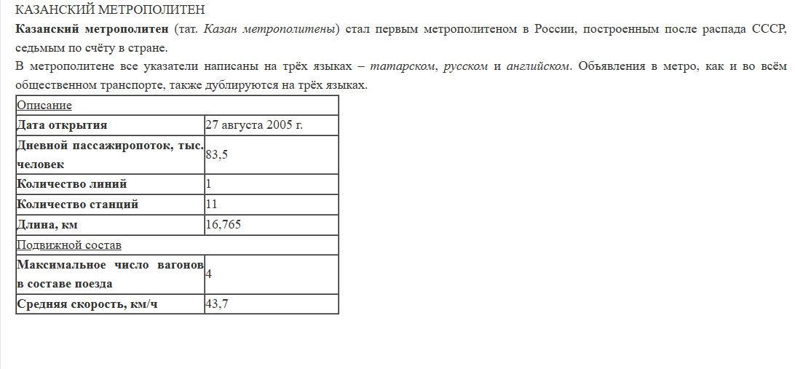
Задание 15
На бесконечном поле имеется лестница. Сначала лестница слева направо спускается вниз, затем поднимается вверх. Высота каждой ступени – одна клетка, ширина – две клетки. Робот находится на первой ступеньке лестницы,
в левой клетке. Количество ступеней, ведущих вниз, и количество ступеней, ведущих вверх, неизвестно.
Напишите для Робота алгоритм, закрашивающий все клетки, расположенные непосредственно над ступенями лестницы.
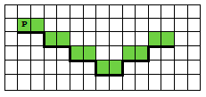

Задание 16
Напишите программу, которая в последовательности натуральных десятичных чисел определяет количество элементов, запись которых
в системе счисления с основанием 7 оканчивается цифрой 2. Если среди входных данных таких элементов нет, программа должна вывести «NO».
Программа получает на вход в первой строке натуральное число – количество чисел N (3 ≤ N ≤ 10 000), затем N натуральных чисел,
не превышающих 30 000, каждое в отдельной строке.
Программа должна вывести одно число – количество десятичных чисел (элементов последовательности), запись которых в 7-ричной системе счисления оканчивается цифрой 2, или «NO», если среди входных данных таких элементов нет.
Пример работы программы
Входные данные | Выходные данные
5  37  22  16  25  42 | 2

